关于印发《广东省财政厅关于支持珠三角与粤东西北产业共建的财政扶持政策》的通知
各地级以上市人民政府，顺德区人民政府，省直有关单位：
经省人民政府同意，现将《广东省财政厅关于支持珠三角与粤东西北产业共建的财政扶持政策》印发给你们，政策实施年限为2017-2020年，请抓紧组织实施。执行中遇到的问题，请径向省财政厅反映。
广东省财政厅
2016年12月6日
广东省财政厅关于支持珠三角与粤东西北产业共建的财政扶持政策
为贯彻落实省委十一届七次全会精神，深入实施省委、省政府关于区域协调发展和创新驱动发展的决策部署，鼓励有技术含量的珠三角地区企业优先在省内梯度转移，推动珠三角与粤东西北产业共建，特制定本财政扶持政策。
一、目标任务
——引导珠三角相关企业(项目)向粤东西北转移。着力提升粤东西北承接产业转移的能力，推动珠三角先进生产力向粤东西北梯度转移。争取到2018年，累计推动珠三角地区1600个项目转移落户粤东西北地区，省产业转移工业园(以下简称省产业园)完成规模以上工业增加值达到3000亿元，占粤东西北地区工业经济比重达到35%以上。到2020年，省产业园规模以上工业增加值达到4400亿元，占粤东西北地区工业经济比重达到40%以上。
——引导产业链跨区域对接融合。在遵循经济规律的前提下，坚持政府引导、市场导向、企业主体，充分调动政府和企业两个积极性，鼓励珠三角企业将生产环节外移，推动珠三角与粤东西北协调联动、融合发展。同时，推动新引进项目与当地原有产业联动发展，激发原有产业发展潜力，把产业共建引向深入，实现高水平转移。
——引导构建粤东西北创新型经济体系框架。增强粤东西北地区创新能力，建成引领产业向中高端发展的重要聚集区。争取到2018年，粤东西北地区主要创新指标实现较快增长，地区R&D经费投入占地区GDP比重达1.4%;到2020年，地区R&D经费投入占地区GDP比重达1.5%。
二、产业共建区域及适用企业
(一)适用地区。珠三角地区，指广州、珠海、深圳、佛山、东莞、中山。粤东西北地区，指汕头、韶关、河源、梅州、惠州、汕尾、江门、阳江、湛江、茂名、肇庆、清远、潮州、揭阳、云浮。
(二)适用省产业园。指经省批准设立的省产业转移工业园及享受省产业转移政策的园区(含依托园区带动产业集聚发展的项目)。
(三)适用企业及项目。珠三角地区符合省产业园环保政策、有利于产业转型升级、有技术含量的企业或项目向粤东西北地区转移，已完成或部分完成固定资产投资，相关经济数据纳入相应省产业园统计。其中，企业投资项目不得属于《广东省主体功能区产业发展指导目录》、《广东省产业结构调整指导目录》禁止发展、限制发展的项目，外商投资企业还应符合《外商投资产业指导目录》的要求。产业转移重点类型为珠三角地区大型骨干企业和特色优势企业的加工制造环节，大型骨干企业和特色优势企业增资扩产、转型升级项目，主导产业的配套企业，拥有较稳定国际市场份额的劳动密集型加工贸易企业，规模以上生产性服务业企业等。
各项措施适用的范围在下文中具体说明。
三、产业共建奖补对象及方式
产业共建奖补实施普惠性事后财政奖补和一次性叠加财政奖补相结合，引导有技术含量的珠三角企业优先在省内梯度转移，支持珠三角与粤东西北地区产业对接共建。享受奖补政策的项目应符合适用范围，并在2018年前动工建设或2020年前建成投产的企业或项目。
(一)普惠性奖补。
实施奖补年的下一年度起，每年度由省级与粤东西北地区财政按照1：1比例安排预算资金，对2016-2018年期间珠三角地区符合产业转移园环保政策、有利于产业转型升级、有技术含量的企业向粤东西北地区转移进行事后奖补。
1.奖补对象。
(1)珠三角地区的规模以上工业企业整体转移进入粤东西北省产业园进行技术改造、转型升级。
(2)珠三角地区的规模以上工业企业在粤东西北省产业园设立的分厂或独立核算生产线等增资扩产项目。
(3)珠三角地区的规模以上工业企业把总部留在珠三角地区，将生产制造环节转移到粤东西北省产业园。
(4)珠三角地区整体转移进入粤东西北省产业园的拥有较稳定国际市场份额的规模以上加工贸易企业，或对扩大园区当地就业容量有较大贡献的规模以上劳动密集型企业。
(5)依托珠三角地区主导产业，通过延伸产业链或随珠三角主导企业一并转移到粤东西北省产业园发展的规模以上配套企业。
(6)随制造业转移进入粤东西北地区的配套完善技术研发、检测计量、工业设计、信息服务、现代金融、现代物流等生产性服务业企业。
具体企业条件目录由省经济和信息化委会同省商务厅等部门另行制订颁布。
2.奖补标准。
奖补资金按照产业共建(含转移)企业投产当年起连续5年，对园区所在地财政贡献量的一定比例计算。具体核算标准如下：
企业入园投产起第1-3年，单家企业奖补金额=该企业当年度财政贡献量(参考企业当年实际缴纳入库的企业所得税额+增值税额)*40%。
企业入园投产起第4-5年，单家企业奖补金额=该企业当年度财政贡献量(参考企业当年实际缴纳入库的企业所得税额+增值税额)*20%。
企业所得税与增值税额以省级税务机关认定的具体企业数据为准。奖补资金于下一年度核算兑付。
(二)叠加性奖补。
对符合下列情形的企业或项目，由省财政预算安排资金，按规定标准予以叠加奖励，如已享受普惠性奖补，可在享受普惠性奖补的基础上予以叠加奖励。2013年实施省产业园扩能增效政策以来转移的企业或项目如符合下列情形，一并纳入奖补范围。
1.大型骨干企业、世界500强企业、中国500强企业、中国民营企业500强、中国制造业企业500强(含全资子公司及其控股的企业)在粤东西北省产业园投资(控股)制造业企业，按企业或项目在园区内实际新增的固定资产投资额不超过30%比例按年度予以奖励。每家累计最高不超过1亿元。
2.随同企业总部或生产性环节一起转移进入粤东西北地区的规模以上工业企业研发机构，具有独立法人资格的，视其规模及研发能力按每家一次性奖励300万元至1000万元;属于分支机构的，视其规模及研发能力按每家一次性奖励100万元至300万元。
3.转移进入粤东西北地区的国家高新技术企业，每家一次性奖励300万元;纳入省高新技术企业培育库的企业，每家一次性奖励100万元。
4.省级孵化器、新型研发机构、众创空间等创新创业平台整体转移进入粤东西北地区或者在粤东西北地区设立分支机构的，按企业在粤东西北地区实际新增的固定资产投资额不超过30%比例按年度予以奖励，每家累计最高不超过500万元。
具体企业条件目录由省经济和信息化委会同省科技厅等有关部门另行制订颁布。
同时符合以上不同标准奖补措施的，按奖补标准最高的执行。奖补资金于企业符合奖补条件的下一年度的上半年予以核算兑付。奖补资金可由企业用于支付标准厂房建设及租金。
四、产业共建政府间利益共享
2016-2018年期间新增的珠三角与粤东西北地区产业共建项目，如珠三角地区政府直接组织参与推进产业转移项目共建工作，可在产业共建双方政府协商一致的原则上，按照一定比例分享该项目实现的经济利益。
(一)分享内容。
1.产业共建项目产生的国内生产总值、工业增加值、单位生产总值能耗按照一定比例在产业共建双方地市之间分成统计。
2.产业共建项目产生的主要污染物排放量和能源消费量按国内生产总值分成比例，在产业共建双方地市之间分配。
3.产业共建项目产生的税收收入(增值税、所得税)市县分成部分，扣除事后奖补资金市县财政应承担额度后，由产业共建双方市县按一定比例分成。
(二)分成比例。
产业共建项目产生的利益分享指标、分享年度及双方市县分成比例原则上由共建双方本着互利和自愿原则协商确定，如协商中难以达成一致，可按以下列规定办理：
1.产业共建项目由项目转出地企业或政府全额投资的，转出地与转入地分成比例各为50%。
2.产业共建项目由项目转出地与转入地共同投资的，转出转入地分成比例可协商决定。转出地分享比例最高不得超过40%。计算分成比例时，应将项目企业总分机构税收分配比例考虑在内。
3.产业共建项目利益分享年度从企业奖补政策执行完毕后起连续5年，5年后相关经济指标和利益归属转入地。
产业共建项目转入地分成资金由地方政府优先用于园区标准厂房等基础设施建设投入。
五、奖补资金支付程序
(一)普惠性奖补资金支付程序。
1.确定年度计划。省经济和信息化委、财政厅会同省商务厅、统计局研究提出奖补资金年度需求。各级财政部门按规定在同级年初预算中预留应分担的奖补资金。
2.组织申报政策。按照前述扶持范围和条件，粤东西北地区各地市经信部门会同同级财政、科技、商务、税务、工商、统计部门组织本地区符合条件的企业申报奖补政策，经审核后上报省经济和信息化委、商务厅、财政厅。
3.确定奖补计划。省经济和信息化委、商务厅会同省科技、税务、统计等部门对各地申报情况进行审核，确定奖补企业名单，并提出年度奖补计划送省财政厅复核，经复核并公示无异议后确定奖补计划。
4.兑付奖补资金。省经济和信息化委、财政厅联合下达奖补计划至各地市经信、财政部门，省财政部门将资金拨付至各市县，各市县在收到省拨付资金后15天内完成资金拨付手续。
(二)叠加性奖补资金支付程序。
1.确定年度计划。省经济和信息化委、财政厅会同省科技厅、统计局提出奖补资金年度需求。省财政按规定在年初预算中预留奖补资金。
2.组织申报政策。按照前述扶持范围和条件，粤东西北地区各地市经信部门会同同级财政、商务、科技、工商、统计部门组织本地区符合条件的企业申报奖补政策，经审核后上报省经济和信息化委、科技厅、财政厅。
3.确定奖补计划。省经济和信息化委、科技厅会同省统计局对各地申报情况进行审核，确定奖补企业名单，并提出年度奖补计划送省财政厅复核，经复核并公示无异议后确定奖补计划。
4.兑付奖补资金。省经济和信息化委、财政厅联合下达奖补计划至各地市经信、财政部门，省财政部门将资金拨付至各市县，各市县在收到省拨付资金后15天内完成资金拨付手续。
(三)利益共享政策兑现程序。
1.申报利益共享政策。产业共建项目双方地市汇总产业共建项目，并提供共建双方协议，上报省经济和信息化委、财政厅、发展改革委、环保厅、税务局、统计局备案。
2.审核经济指标情况。产业共建项目双方地市汇总审核经济指标及税收情况(分省级分成和市县分成部分)，上报省经济和信息化委、统计局、财政厅。由省统计局办理经济指标分成事宜，省经济和信息化委牵头审核提出产业共建双方税收分成额度送省财政厅复核。
3.返还税收分成资金。经复核确定税收分成额度后，省财政预算通过市县财政上解及转移支付返还在产业共建双方市县进行兑现，具体是粤东西北地市分享返还给珠三角地区部分，通过上解省财政，再由省财政下达珠三角地市。
六、工作要求
(一)细化扶持目录。省经济和信息化委、商务厅、科技厅牵头会同省直有关部门制订企业扶持条件目录，并建立产业共建财政扶持企业名录库和项目库;省统计局完善利益共享经济指标分成操作规程。
(二)做实基础工作。实行规范化信息数据管理，各地市做好享受普惠性奖补政策的企业税收数据采集工作，做好享受重点奖补政策的企业运行情况动态监测;强化信用约束，各地市要把企业重合同守信用作为重要监测任务，加强对奖补资金的审核，并对资金申报、兑付的真实性、准确性负责。
(三)落实税费优惠。全面贯彻落实国家和省的行政事业性收费减免政策，落实国家和省确定的降成本行动计划工作，积极推进实施“营改增”政策，严格执行国家降低制造业增值税税负政策、落实小微企业税收优惠政策、落实高新技术企业优惠政策以及研发费加计扣除等税收优惠政策，减轻入园企业的负担。
(四)加大政策宣传。各地、各部门要充分发挥主流媒体及互联网新媒体的优势，加强产业共建奖补政策宣传，做好政策解读和引导。建立省有关部门、地市政府及入园企业间的信息沟通机制，提升政策带动效应。
(五)落实工作责任。粤东西北地区要积极采取有效措施，落实地方主体责任;珠三角地区要积极对对口帮扶市进行全面帮扶，引导双方产业共建;省直有关部门要通力合作，各司其职，及时出台配套措施，做好数据核实及资金审核工作，并加强对地市资金申报、兑付及企业涉税数据核实和规范化指导。
(六)加强考核监督。各地、各部门要强化绩效意识，密切关注政策实施情况，及时开展财政资金绩效评估，加强对政策实施、资金发放、信息统计的监督管理和检查力度，防止虚报骗取事后奖补资金等违纪违法行为的发生;实行责任追究机制，对资金使用管理过程中存在违法违纪行为的，依照《财政部违法行为处罚处分条例》予以责任追究，涉嫌犯罪的，依法移交司法机关追究刑事责任。
流程图1:
普惠性奖补资金管理流程图
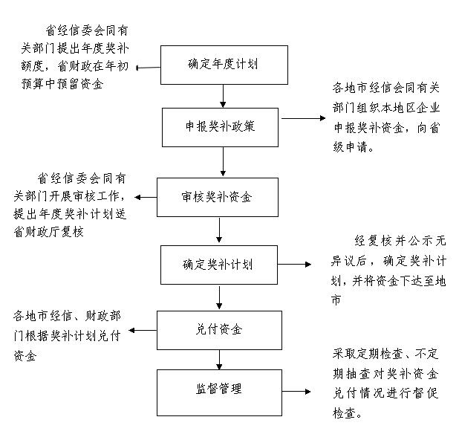
流程图2：
叠加性奖补资金管理流程图
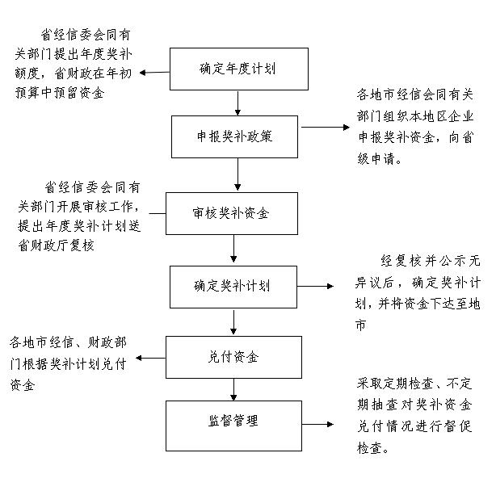
流程图3:
利益共享税收返还管理流程图
